

FACULTAD DE INGENIERÍA

CARRERA DE INGENIERÍA DE SISTEMAS COMPUTACIONALES

INFORME PROYECTO

Autores:
BARBUDO CHAVARRIA MATHIAS BENJAMIN (100 % participación)
PARRA SEBASTIAN MICHAEL BLEYD (100 % participación)
SOTO MAMANI DEYANIRA ANTONELLA (100 % participación)

Curso:
Técnicas de programación orientada a objetos

Docente del Curso:
Mg. Jhon Paul Anampa García

Lima – Perú
2026-II
Índice
1. Descripción del Problema 3
1.1 Situación Problemática 3
1.2 Contexto 3
1.3 Personas o usuarios involucrados 3
1.4 Consecuencias del problema 3
2. Análisis de causas 4
2.1 Diagrama de Ishikawa 4
3. Antecedentes 4
4. Objetivo del proyecto 5
4.1 Objetivo general 5
4.2 Objetivos específicos 5
5. Alcance de la solución 6
6. Descripción de la solución propuesta 6
7. Restricciones del proyecto 6
8. Historias de Usuario: 7
9. Requerimientos Funcionales: 9
10. Diagrama UML 11
11. Estructura del proyecto (demo) 12
12. Código de las clases: 12
Referencias 14

1. Descripción del Problema

1.1 Situación Problemática

Al momento de realizar gastos, es frecuente que las personas se encuentren con el problema de no saber si la decisión de compra es la más adecuada respecto a sus ingresos, deudas y objetivos personales. Entonces, se presenta la pregunta: “¿Puedo hacer esta compra sin perjudicar mi estabilidad financiera?”.

Además, esto se refuerza en el sector de estudiantes universitarios, ya que muchas veces se cuenta con una remuneración que no permite excederse al momento de comprar y una falta de experiencia gestionando el dinero, lo que provoca dificultad al conocer el estado de sus cuentas.

1.2 Contexto

Esta problemática se desarrolla en el entorno de jóvenes universitarios, tomando en cuenta su reciente acceso a una mayor independencia económica, los estudiantes, comienzan a asumir la responsabilidad de administrar ingresos y gastos. En esta etapa, deben distribuir el dinero disponible entre necesidades como alimentación, transporte, materiales académicos y actividades de entrenamiento. Sin embargo, la falta de planificación y seguimiento de los gastos puede dificultar el cumplimiento del presupuesto mensual.

Además, esta situación puede verse influenciada por factores como el consumismo y la necesidad de aceptación social, que llevan a los estudiantes a realizar compras impulsivas de productos que no habían considerado con anticipación. Como consecuencia, disponen de menos dinero para cubrir sus necesidades básicas o comprometen los recursos destinados a otros gastos importantes.

1.3 Personas o usuarios involucrados

Estudiantes universitarios independientes que poseen un presupuesto limitado y buscan mejoran la administración de su dinero.

1.4 Consecuencias del problema

La mala gestión financiera provoca un alto nivel de estrés en el estudiante, que a su vez repercute negativamente en su rendimiento académico. Además, en esta etapa se definen varios hábitos de consumo que pueden resultar nocivos para sus metas a futuro.

2. Análisis de causas

El descontrol financiero y el estrés económico en los universitarios se originan por tres factores principales:

- Ausencia de cultura financiera: Los estudiantes inician su educación superior sin nociones básicas sobre presupuestos o administración de recursos, ya que la escuela no suele enseñar finanzas personales.
- Gestión primeriza del dinero: Al asumir la responsabilidad de cubrir sus propios pasajes, copias o comidas por primera vez, la falta de experiencia provoca que distribuyan de forma ineficiente sus ingresos mensuales.
- Influencia del entorno y gastos por impulso: La necesidad de encajar socialmente y la exposición a la publicidad digital incentivan compras emocionales o de ocio, descuidando el dinero reservado para sus obligaciones reales.

2.1 Diagrama de Ishikawa

Planificación
Hábitos
Conocimientos
Herramientas

• Dificultad para interpretar la situación financiera

• Confusión entre dinero disponible y dinero realmente libre
• Ausencia de presupuesto
• Objetivos de ahorro poco definidos

Decisiones de gasto sin considerar el impacto futuro
• Falta de recomendaciones contextualizadas
• Información poco útil en el momento de compra
• Compras impulsivas
• Decisiones basadas en el saldo actual

3. Antecedentes

La automatización del control de gastos cuenta con soluciones previas, las cuales se pueden agrupar en tres enfoques:

- Plataformas comerciales complejas: Existen aplicaciones populares de finanzas, pero suelen saturar al usuario con funciones avanzadas, suscripciones de pago o vinculaciones bancarias obligatorias que no se adaptan al manejo de presupuestos simples y en efectivo de un estudiante.
- Sistemas contables convencionales en Java: En el desarrollo de software local, abundan los programas básicos que funcionan como bitácoras de texto. Su limitación es que solo registran información de forma pasiva, sin ofrecer herramientas inteligentes que guíen al usuario.
- Herramientas reactivas vs. preventivas: La mayoría de los programas tradicionales muestran gráficos de pérdidas cuando el dinero ya se gastó. Este proyecto propone un enfoque diferente al incluir un asistente de compra previo, diseñado para frenar el gasto impulsivo antes de que afecte la economía del alumno.

En el Perú, investigadores de la Universidad Nacional del Centro del Perú, realizaron una revisión documental de estudios sobre educación financiera en jóvenes de educación superior. Ellos identificaron que algunos estudiantes reconocen conceptos financieros, pero tienen dificultades para aplicarlos en situaciones reales. En la revisión encontró que el 58,1% registraba sus gastos, el 47,15% analizaba los gastos pequeños y el 53,1% elaboraba un presupuesto de ingresos y egresos. Este antecedente evidencia la necesidad de fortalecer las capacidades que permiten aplicar conocimientos financieros en decisiones cotidianas (Gaspar-Barrios et al., 2024).

En relación con las herramientas existentes para gestionar los gastos, Maldonado Monroy (2026) señala que los jóvenes pueden recurrir a estrategias como la elaboración de presupuestos, el registro manual de ingresos y egresos, el uso de hojas de cálculo y la planificación del ahorro para controlar sus finanzas personales. Sin embargo, el estudio advierte que estas prácticas pueden resultar insuficientes cuando no se realizan de manera constante, ya que dificultan conocer el dinero disponible, identificar gastos innecesarios y anticipar posibles deudas. Por ello, el autor destaca la importancia de fortalecer las capacidades financieras mediante recursos que faciliten la organización y el seguimiento de los movimientos económicos. Esto se relaciona con el presente proyecto, pues evidencia la necesidad de contar con una herramienta digital que centralice el registro y clasificación de gastos, calcule el saldo disponible y brinde asistencia antes de realizar una compra que pueda afectar el presupuesto mensual.

4. Objetivo del proyecto

4.1 Objetivo general

Desarrollar un programa en Java basado en los principios de la Programación Orientada a Objetos que permita al usuario registrar, clasificar sus gastos y recibir asistencia antes de hacer una compra.

4.2 Objetivos específicos

- Modelar la lógica de negocio utilizando los pilares de la POO (encapsulamiento, herencia, polimorfismo y abstracción) para crear clases.
- Desarrollar un módulo de registro que permita al usuario ingresar sus ingresos y gastos categorizados (alimentación, transporte, educación, ocio).
- Implementar un "Asistente de Compras" que evalúe si el precio de un artículo deseado compromete el saldo restante para las necesidades básicas del mes.

5. Alcance de la solución

El sistema permitirá que el usuario pueda manejar un presupuesto mensual de sus gastos según la categoría que defina para cada uno. Cada vez que registre alguna salida de dinero, el sistema actualizará el saldo restante. Además, el programa tendrá integrado un asistente de compra, donde el usuario ingresará el monto de algún gasto imprevisto y el sistema le dirá si es viable o no según el presupuesto.

Procesos que cubrirá
- Creación de perfil básico
- Registro de ingresos y gastos
- Seguimiento de objetivos de ahorro
- Generación de un reporte de gastos
- Consulta de saldo y situación financiera
- Evaluación de la viabilidad de compra

Aspectos que quedan fuera del proyecto
- No incluirá conexión con sistemas de bancos.
- No se utilizará una base de datos externa.
- No evaluará inversiones complejas, acciones u otros instrumentos financieros avanzados.
- No utilizará inteligencia artificial para tomar decisiones, las recomendaciones se basarán inicialmente en cálculos definidos por el sistema.
- No se contempla una versión móvil.

6. Descripción de la solución propuesta

Nombre de la aplicación: GastoSmart
Usuarios principales: Estudiantes universitarios.

Funcionalidades iniciales:
- Formulario para registrar las transacciones ingresando el monto, la fecha y la categoría correspondiente.
- Un apartado para el asistente de compras donde el usuario ingresa el objeto que desea comprar y el sistema analiza si la compra se puede realizar sin afectar su presupuesto para gastos fijos.
- Historial de transacciones con fecha

Beneficios esperados
Reducción del estrés en la administración de la economía del usuario, creación de buenos hábitos financieros y disminución de las compras impulsivas.

7. Restricciones del proyecto

Dado que se trata de un proyecto académico con tiempos y alcances definidos por el curso, se han identificado las siguientes restricciones junto con las alternativas de solución:

RES01: El proyecto debe ser diseñado, programado, corregido y entregado antes de que finalice el ciclo universitario, lo que deja poco margen para retrasos.

Solución: Se definirá un Producto Mínimo Viable (MVP). El esfuerzo se centrará primero en programar la lógica central (las clases principales y el Asistente de Compras). Funcionalidades adicionales o estéticas (como gráficos visuales de barras o exportación de reportes a PDF) se dejarán se realizarán si el tiempo lo permite.

RES02: Existen limitaciones en las recomendaciones, ya que se basarán en reglas y cálculos definidos previamente, por lo que no podrán considerar todas las situaciones financieras personales.

Solución: Diseñar reglas de evaluación que consideren el dinero disponible, los gastos pendientes, las deudas y los objetivos de ahorro. Además, explicar los motivos de cada recomendación e indicar que es orientativa.

RES03: Ya que el registro se realiza de forma manual por el usuario, el sistema dependerá de él para que se registre correctamente sus ingresos, gastos, deudas y objetivos de ahorro.

Solución: Implementar formularios o menús de registro con validaciones que impidan ingresar montos negativos, campos vacíos o datos con formatos incorrectos.

8. Historias de Usuario:

DETALLE TÉCNICO DE LAS HISTORIAS DE USUARIO
HU | Descripción de las Historias de Usuario
HU01 | Como estudiante, quiero anotar mi nombre y decir cuánta plata tengo guardada al abrir la aplicación por primera vez, para que la aplicación sepa con cuánto dinero estoy empezando.
HU02 | Como joven independiente, quiero fijar un monto máximo de dinero para gastar en todo el mes, para no pasarme de la raya con mis gastos.
HU03 | Como estudiante universitario, quiero ver mi nombre, mi presupuesto y cuánta plata me queda en una sola pantalla, para saber de un vistazo si estoy bien de dinero.
HU04 | Como joven con presupuesto limitado, quiero poder cambiar el tope de dinero que planeé gastar en el mes, para ajustarlo si mis papás me mandan más plata o si tengo una emergencia.
HU05 | Como estudiante que no quiere perder tiempo, quiero que la aplicación ya venga con secciones hechas para comida, pasajes y estudios, para no tener que crearlas yo mismo desde cero.
HU06 | Como estudiante independiente, quiero inventar nuevas secciones de gastos como "Alquiler" o "Copias", para acomodar la aplicación a las cosas en las que yo gasto.
HU07 | Como alumno despistado, quiero ver un listado con todas las categorías que tengo creadas, para saber cuáles puedo usar cuando vaya a anotar un gasto.
HU08 | Como estudiante que recibe una mensualidad, quiero escribir cuando me pagan mi sueldo o me dan mi propina, para que la aplicación sepa que ahora tengo más dinero.
HU09 | Como estudiante universitario, quiero apuntar cada vez que compro algo, poniendo el precio y en qué sección va, para que no se me olvide en qué me gasté la plata.
HU10 | Como alumno que no quiere hacer matemáticas, quiero que mi saldo cambie solo cada vez que anoto un gasto o un ingreso, para no tener que sumar o restar yo mismo con una calculadora.
HU11 | Como estudiante descuidado, quiero que la aplicación me ponga un aviso llamativo si apunto un gasto que me deja sin plata, para darme cuenta de que me estoy quedando en la quiebra.
HU12 | Como universitario ordenado, quiero ver una lista de todas mis compras y pagos ordenados desde el más nuevo al más viejo, para revisar lo que he hecho en los últimos días.
HU13 | Como estudiante que gasta mucho en salir, quiero seleccionar la sección "Ocio" y ver solo esos gastos, para saber exactamente cuánta plata se me está yendo en diversión.
HU14 | Como joven que quiere controlarse, quiero ver un número grande en la pantalla que me diga el total de plata que ya gasté en el mes, para asustarme y parar de gastar si el número es muy alto.
HU15 | Como estudiante independiente, quiero que la aplicación me diga qué parte de mis gastos se va a la comida y qué parte a los estudios, para entender cuál es mi sección más costosa.
HU16 | Como alumno que cuida su dinero, quiero ver cuánta plata me queda libre de mi límite del mes, para saber si puedo darme un gustito o no.
HU17 | Como estudiante tentado por el consumismo, quiero escribir el nombre de algo que se me antoja y cuánto cuesta antes de pagarlo, para que la aplicación me aconseje si debo comprarlo.
HU18 | Como alumno que debe pagar sus estudios, quiero que el asistente revise si esa compra antojadiza me va a dejar sin dinero para mis pasajes o mi comida, para no cometer una locura.
HU19 | Como estudiante indeciso y estresado, quiero que la aplicación me responda con un mensaje bien directo si la compra es "Viable" o "No es viable", para hacerle caso y no dudar más.
HU20 | Como joven que sabe aceptar un "no", quiero que si el asistente me dice que no puedo comprar algo hoy, también me diga cuánta plata me falta juntar para comprarlo después, para ponerme una meta de ahorro.

9. Requerimientos Funcionales:

HU | Descripción de Requerimientos Funcionales
RF01 | El sistema debe permitir registrar el nombre del usuario y su dinero inicial disponible para comenzar a usar la aplicación.
RF02 | El sistema debe permitir establecer un monto máximo como presupuesto mensual global.
RF03 | El sistema debe mostrar en la pantalla principal el nombre, el presupuesto y el saldo actual del estudiante.
RF04 | El sistema debe permitir modificar el presupuesto mensual global establecido previamente.
RF05 | El sistema debe incluir por defecto las categorías esenciales de gastos (Alimentación, Estudios, Transporte, Ocio).
RF06 | El sistema debe permitir al usuario añadir nuevas categorías personalizadas.
RF07 | El sistema debe mostrar una lista con todas las categorías de gasto activas.
RF08 | El sistema debe permitir registrar un ingreso especificando monto, fecha y descripción.
RF09 | El sistema debe permitir registrar un gasto asignando monto, fecha y una categoría obligatoria.
RF10 | El sistema debe recalcular el saldo disponible inmediatamente después de registrar cada ingreso o gasto.
RF11 | El sistema debe mostrar una advertencia si un gasto registrado supera el saldo actual disponible.
RF12 | El sistema debe listar de manera cronológica todas las transacciones registradas.
RF13 | El sistema debe permitir filtrar el historial de transacciones por una categoría seleccionada.
RF14 | El sistema debe calcular y mostrar la suma total de los gastos del mes corriente.
RF15 | El sistema debe calcular el porcentaje que representa cada categoría respecto al total de gastos mensuales.
RF16 | El sistema debe calcular y mostrar la diferencia entre el presupuesto mensual global y el total de gastos realizados.
RF17 | El sistema debe permitir ingresar el nombre y el precio de un artículo imprevisto para evaluar su viabilidad.
RF18 | El sistema debe verificar que la compra propuesta no afecte los fondos destinados a las categorías básicas del presupuesto.
RF19 | El sistema debe emitir un veredicto explícito indicando si la compra es viable o no según el presupuesto restante
RF20 | El sistema debe calcular y mostrar el monto faltante necesario para realizar la compra cuando esta es declarada no viable.

10. Diagrama UML(demo)

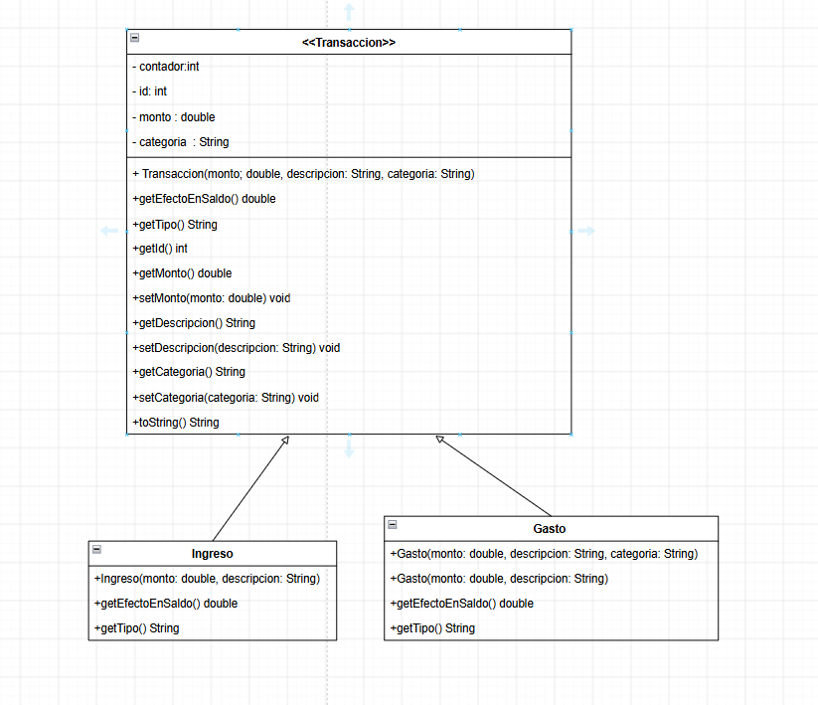

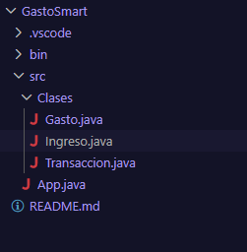
11. Estructura del proyecto (demo)

12. Código de las clases:

Clase abstracta Transaccion

package Clases;

public abstract class Transaccion {
private static int contador = 0; // static: UNO solo para todas las transacciones
private final int id; // final: se asigna una vez y ya no cambia
private double monto;
private String descripcion;
private String categoria;

public Transaccion(double monto, String descripcion, String categoria) {
contador++;
this.id = contador;
this.monto = monto;
this.descripcion = descripcion;
this.categoria = categoria;
}

public abstract double getEfectoEnSaldo();

public abstract String getTipo();

public int getId() {
return id;
}

public double getMonto() {
return monto;
}

public void setMonto(double monto) {
this.monto = monto;
}

public String getDescripcion() {
return descripcion;
}

public void setDescripcion(String descripcion) {
this.descripcion = descripcion;
}

public String getCategoria() {
return categoria;
}

public void setCategoria(String categoria) {
this.categoria = categoria;
}
@Override
public String toString() {
return "#" + id + " | " + getTipo() + " | " + categoria
+ " | S/ " + monto + " | " + descripcion;
}
}

Clase Gasto

package Clases;

public class Gasto extends Transaccion {

// Constructor 1: con categoría
public Gasto(double monto, String descripcion, String categoria) {
super(monto, descripcion, categoria);
}

// Constructor 2: sin categoría (llama al constructor 1 con "General")
public Gasto(double monto, String descripcion) {
this(monto, descripcion, "General");
}

@Override
public double getEfectoEnSaldo() {
return -getMonto(); // un gasto RESTA del saldo
}

@Override
public String getTipo() {
return "GASTO";
}
}

Clase Ingreso

package Clases;

public class Ingreso extends Transaccion {

public Ingreso(double monto, String descripcion) {
super(monto, descripcion, "Ingreso");
}

@Override
public double getEfectoEnSaldo() {
return getMonto(); // un ingreso SUMA al saldo
}

@Override
public String getTipo() {
return "INGRESO";
}
}

Enlace git

https://github.com/Mbenja19/GastoSmart.git

Referencias

Gaspar-Barrios, Danitza Azucena, Condor-Huaranga, Anabel Mila, Moore-Blanco, Chrissty Eugenia, & Orosco-Fabian, Jhon Richard. (2024). Educación financiera en jóvenes de educación superior. Revista Internacional de Investigación en Ciencias Sociales, 20(1), 37-50. https://doi.org/10.18004/riics.2024.junio.37

Maldonado Monroy, A. (2026). Educación Financiera como Herramienta Preventiva del Endeudamiento en Adultos Jóvenes: Un Estudio Exploratorio en México. Ciencia Latina Revista Científica Multidisciplinar, 10(3), 2672-2689. https://doi.org/10.37811/cl_rcm.v10i3.24252

